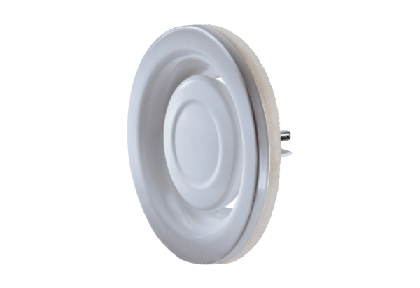Légszelep, fém TFA 16Csomagolási egység: 1 darabVálaszték: C
Termékszám: 0151.0372Gyártó: MAICO

